**江苏省南通卫生高等职业技术学校**

**食堂屋面防水工程招标文件**

江苏省南通卫生高等职业技术学校（以下简称招标人）拟对**食堂屋面及教学楼防水工程**进行招标，欢迎符合资格的单位（以下简称投标人）参加投标。

**一、招标文件编号：BS**2021082

**二、项目名称：食堂屋面及教学楼防水工程**

三、**招标文件材料费**：人民币200元。（现场缴纳，行政楼1408开标室，缴款后概不退还）

**四、项目要求：**

（一）项目报价

**1、本项目为固定总价报价。投标报价包含材料和设备采购、运输、仓储、搬运、安装和施工人工、材料、机械设备、管理费、规费、税金及质保期服务等所有费用，结算不作调整。**

**2、本项目最高限价9.5万元。招标人不接受超过该限价的报价。**

3、报价格式

|  |  |  |  |  |
| --- | --- | --- | --- | --- |
| 序号 | 名称 | 数量 | 单价 | 合价（元） |
| 1 | 食堂屋面开槽（0.5*0.3米） | 150米 |  |  |
| 2 | 明沟制作与防水 | 150米 |  |  |
| 3 | 两端开孔并安装排水管 |  |  |  |
| 4 | 教学楼防水及墙面修复 | 2处 |  |  |
| 5 | 垃圾清运 |  |  |  |
| 合计 | | | |  |

（二）项目基本要求

1、施工范围

1.1**食堂屋面工程量为2F轴线交点至12D轴线交点墙面内侧屋面，约150米。工艺要求：割除人工草坪，凿除混泥土150米X0.5米宽X0.3米深至楼层面，用1:1砂浆抹灰做明沟，靠墙一侧刷堵漏宝，批软性JS防水涂料2遍，明沟两端打φ15cm孔2个，排φ110mmPVC管引水至雨水井，工程量结算时不作调整（招标人要求另行增加的除外）。**

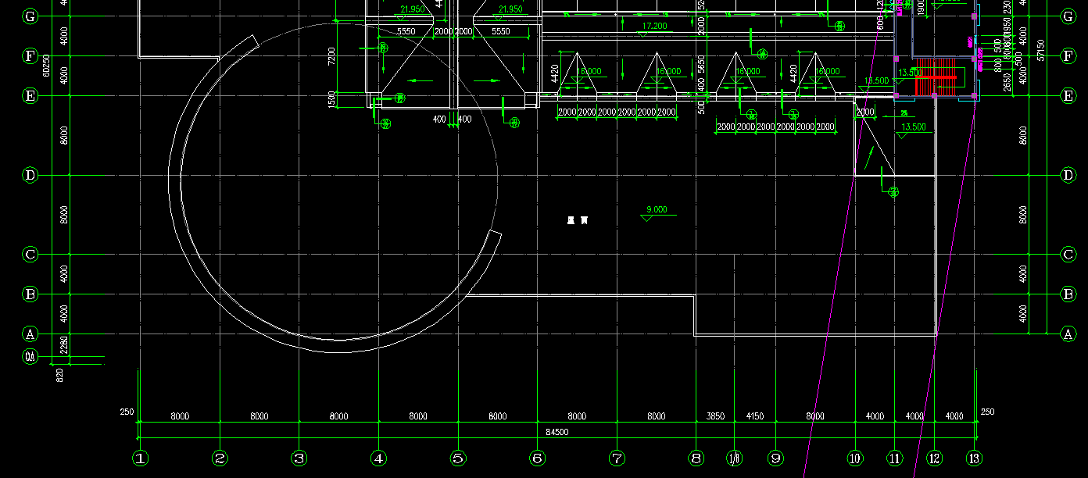**1.2教学楼工程量为教学楼与阶梯教室接缝处（东、西）防水重新制作及墙面修复。**

2、施工地点：南通卫生高职校内。

**3、工期要求:工期10天。**

4、结帐方式：验收合格后付90%，余10%作为质保金，质保期到期后付清。

5、本项目质保期1年。

6、质量要求：按照国家和行业相关验收标准验收合格。

**7、安全要求：应严格按照国家及省市安全生产相关规定，采取合理的安全措施组织施工，由投标人引起的安全事故责任由投标人承担。**

8、**投标人自行踏勘现场（踏勘时间9月18日），一旦递交投标文件且不提出书面异议，视为已踏勘，不得对现场条件提出额外要求。**中标人在施工时须服从招标人总体安排，不得影响招标人正常的工作秩序。中标人不得拒绝完成招标人在施工地点范围内变更或要求增加的工程内容。

**五、投标须知**

（一）投标人必须是在中华人民共和国境内注册的独立法人，设有固定的经营地点，具有一定经营规模，拥有良好的信誉、经营业绩和售后服务。具有建筑防水资质，具有独立签订合同的权利，圆满履行合同的能力。由于投标人原因导致合同无法履行，由投标人承担全部责任。

（二）投标人须具有企业法人营业执照。

（三） 无论投标结果如何，投标人自行承担投标发生的所有费用。

（四）投标人缴纳投标保证金5000元，中标后即转为履约保证金。如中标单位违约投标保证金概不退还。未中标单位开标后退还。保证金交至学校行政楼1408室。

1、投标保证金在投标时由投标人以现金形式提交保证金，保证金用信封密封缴至江苏省南通卫生高等职业技术学校行政楼14楼1408室。并在信封表面注明投标单位，联系人和联系方式。

2、投标人在递交投标材料时，未提交保证金的，视为放弃本次投标资格。

3、缴纳保证金的投标人无故未参加投标的，招标人有权没收其保证金作为违约金。

4、未中标的投标人保证金在开标结束后现场原额退还；中标人保证金在合同签订后转为合同履约保证金，项目验收合格交付后原额退还，合同另有规定的除外。

5、中标人无正当理由拒绝签订合同的，招标人有权取消其中标资格，并有权扣除其投标保证金作为违约金。

**六、投标文件编制**

（一）编制须知

1.投标人应仔细阅读招标文件的所有内容，按招标文件的下列要求编制投标文件。

2.招标人不接受电话、传真等形式的投标。

（二）编制要求

投标文件应包括下列内容，不得有缺项和漏项，否则作废标处理。所有材料复印件必须加盖单公章。

1. 投标文件目录；
2. 投标人营业执照及资质证书（加盖公章）；
3. 法人身份证明及授权委托书；
4. 投标报价单（盖单位公章）。

**投标文件分为正本一份，副本一份，并注明“正本”和“副本”字样。正本与副本如有差异，以正本为准。正本和副本分别密封并在封签处加盖单位公章，并在封面上注明投标项目，投标人、联系电话等信息。投标报价单须另用小信封密封，放入投标文件正本内。**

**七、投标文件递交**

（一）投标截止时间：2021年 9月22日9 时30分

（二）递交投标文件地点：新校区行政楼1408室（振兴东路288号）

（三）项目联系人及电话：陈老师 13962951505

投标联系人及电话：曹老师   51083171

**八、开标**

（一）开标时间：2021年9月22日 9时30分

（二）开标地点：行政楼1408会议室

**以上时间和地点如有变动，招标人有权进行变更并通告，请投标人关注报名现场变更信息。**

（三）由招标人组织开标，投标人的法定代表人或授权人持有效身份证参加开标会。

（四）评标小组由招标人随机抽取人员组成，按照公平、公正、择优的原则进行独立评标。

九、中标

（一）中标通知

1、符合投标资质的投标人通过评审合格后，进入价格标评审。价格评审采用价格单因素法。

报价最低投标人为中标候选人。

2、中标结果在江苏省南通卫生高职校网站上公示或电话告知。

3、评标结束确定中标并公示结束后，招标人将通知中标人签订合同。

4、投标人投标文件将入档封存，概不退还。未中标投标人及时办理退保证金手续。

5、如中标候选人自行放弃中标的，或在公示期间被举报有违规行为经查证属实的，则取消中标候选人资格。

（二）合同签订

1.中标人从收到中标通知的7日内与招标人签订合同，合同主要条款见招标书项目要求主要内容。

2.招标文件、中标人的投标文件等均为签订合同的依据。

3.其它相关事宜另行约定。

江苏省南通卫生高等职业技术学校

大宗物资与服务采购管理办公室

2021年9月15日